***Публичный отчёт***

***директора МКОУ***

***"СОШ № 3 ст. Преградная"***

***за 2021-2022 учебный год***

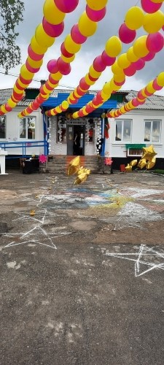

***Уважаемые учащиеся, родители, коллеги, работники управления образования социальные партнеры!***

В данном публичном отчете представлены результаты деятельности нашей образовательной организации за 2021-2022 учебный год.

Наша школа сегодня - это гибкая и мобильная система, способная отвечать вызовам современности, при этом оставаясь стабильным институтом перспективного и безопасного детства, обладающее особым воспитательным потенциалом, которое позволяющим учащимся успешно адаптироваться к современному социуму, реализовать себя в условиях интенсивного развития новых технологий. . Выполняя муниципальное задание, мы эффективно старались использовать свои ресурсы, которые были направлены на полноту и качество выполняемых услуг. Ежегодно мы даем оценку выполнения поставленных перед нами задач и определяем перспективы развития на следующий год.

По всем вопросам Вы можете обращаться на электронный адрес школы – shk3-pr@mail.ru или задать вопросы по телефону 8(8787661608)или на сайте школы  [http://pr3.kchrschool.ru](https://http/pr3.kchrschool.ru/admin)

Информационный отчет подготовлен администрацией школы

**1.Общая характеристика образовательной организации**

|  |  |
| --- | --- |
| Полное наименование образовательного учреждения в соответствии с Уставом | Муниципальное казенное общеобразовательное учреждение «Средняя общеобразовательная школа №3 ст. Преградная» |
| Юридический адрес: | 369260, КЧР, Урупский муниципальный район, ст. Преградная ул. Подгорная,22 |
| Телефоны / факс | 8(878)7661608 |
| Адрес сайта в Интернете | [http://pr3.kchrschool.ru](https://http/pr3.kchrschool.ru/admin) |
| E-mail | [shk3-pr@mail.ru](mailto:mou004@mail.ru) |
| Лицензия на право ведения образовательной деятельности | № 0000168 от11 июля 2016 г. Серия 09Л01 Министерство образования и науки Карачаево- Черкесской Республики |
| Свидетельство о государственной аккредитаии | Серия 09 № 000108 от 05 мая 2012 г. Свидетельство №110 Министерство образования и науки Карачаево- Черкесской Республики |
| Учредитель | Администрация Урупского муниципального района КЧР |
| Директор школы | Узденова Зарима Абдуловна |
| Структура  образовательной организации | уровень директора ОО;уровень педагогических работников (педагогического самоуправления);  уровень ученического самоуправления |
| Спектр образовательных услуг | Начальное общее, основное общее, среднее общее образование |
| Режим работы | Пятидневная рабочая неделя, средняя наполняемость 9 человек, продолжительность перемен 10-40 минут |
| Язык обучения | Русский |
| Органы самоуправления | Управляющий совет,Совет старшеклассников,  Родительский комитет |
| Дата  открытия  школы  – 1936 год. | Школа располагается в одноэтажных кирпичных зданиях и состоит из 5 зданий, разного года построек  Общая площадь занимаемая образовательным учреждением 1, 4 га . Общая площадь всех помещений –1080 м2.На территории участка расположены спортивная площадка, гараж, надворный туалет, хозяйственные постройки  Здание ОО отапливает электрические конвектора  Имеющийся медицинский кабинет полностью обеспечен необходимым оборудованием и лицензирован  С 2017года в школе функционирует этнографический музей  « Истоки», созданный силами педагогов и учащихся |

В 2021 – 2022 учебном году школа начала работать над проблемой: «Развитие творческого потенциала педагогического коллектива как основа оптимизации образовательного процесса в целях реализации обновленных ФГОС», деятельность педагогического коллектива школы была направлена на достижение следующей цели:

Создание благоприятной образовательной среды, способствующей раскрытию индивидуальных особенностей обучающихся, обеспечивающей возможности их самоопределения, самореализации и укрепления здоровья школьников.

А также на решение следующих задач:

1. Создание образовательной среды, обеспечивающей доступность и качество образования в соответствии с государственными образовательными стандартами и социальным заказом.

2. Создание необходимых условий для успешной реализации обновленных ФГОС НОО, ФГОС ООО

3. Совершенствование системы мониторинга и диагностики успешности образования, уровня профессиональной компетентности и методической подготовки педагогов.

4. Сохранение и укрепление физического и психического здоровья обучающихся, формирование стремления к здоровому образу жизни.

5. Совершенствование условий взаимодействия семьи и школы, социальных партнеров через формирование единого образовательного пространства.

**2.Анализ контингента обучающихся**

В школе на конец года обучается 79 учащихся. Обучение ведется в одну смену. Школа работала в режиме 5-ти дневной учебной недели.

Численность детей, обучающихся в школе, остаётся стабильной. Средняя наполняемость классов – 8-9 учеников. Продолжают обучение на третьей ступени от 45-55 % учеников, получивших основное общее образование. Эти данные свидетельствует о хорошем качестве образования в школе, которое привлекает детей и их родителей. Перевод учащихся в другие образовательные учреждения связан, в основном, с переездом на новое место жительства родителей.

Администрация школы планирует сохранить и увеличить данные показатели и в 2022-2023 учебном году.

В МКОУ" СОШ № 3 ст. Преградная"

реализуются следующие уровни общего образования:

1) начальное общее образование- 26 учащихся

2) основное общее образование-47 учащихся

3) среднее общее образование- 6 учащихся

Результаты ВСОКО, НОКО, педагогического мониторинга по всем направлениям образовательного процесса, его анализ и диагностика показали, что:

1. План работы выполнен в соответствии с поставленными на 2021-2022 учебный год задачами.

2. Обязательный минимум содержания образования выполняется по всем предметам федерального компонента.

3. Уровень и качество подготовки выпускников соответствует требованиям государственного образовательного стандарта в части выполнения образовательных программ.

4. Овладели стандартом образования и переведены в следующий класс 79обучащийся.

6. В образовательном учреждении созданы условия для развития личности учащихся; обеспечения достаточного уровня предметной обученности; ведётся определенная работа по измерению, сохранению и укреплению здоровья обучающихся; созданы безопасные условия для их пребывания.

7. В школе созданы условия для введения обновлённых ФГОС в 1, 5 классах

8. В образовательном учреждении ведётся планомерная работа по обеспечению оптимального уровня квалификации педагогических кадров, реализации системно-деятельностного подхода в образовании.

9. Повысилась доля активных методик в образовательном процессе, внедряются информационно- коммуникативные технологии.

В ходе анализа общеобразовательной деятельности выявлены положительные и проблемные стороны учебной и воспитательной работы ОУ. Для решения существующих проблем и в условиях реализации обновленных ФГОС была заявлена методическая тема: «Совершенствование качества образования путем обновления содержания и педагогических технологий в рамках реализации обновленных ФГОС»

Руководство школы правильно понимает, что управление образовательным учреждением должно быть действенным и эффективным, то есть необходимо обеспечивать не только достижение прогнозируемого результата, но и его постоянную динамику.

Результаты управления соответствуют современным требованиям, функции управленческого цикла в основном осуществляются в определенной системе, что соответствует повышению эффективности работы педагогического коллектива. Цель, поставленная руководством в прошлом учебном году, в основном была достигнута.

Но при выполнении задач, запланированных на 2021-2022 учебный год, возникает еще немало проблем.

По-прежнему недостаточно усовершенствована система контроля повышения качества учащихся, хотя в системе проводилась процедура экспертиз с целью подтверждения объективности оценок. Каждый учитель предметник в совершенстве владеет системой нормы оценок, но результаты независимой оценки качества образования показывают, что не все дети могут подтвердить четвертные, годовые оценки.

Одним из основных направлений деятельности ОУ является обеспечение гарантии детей на образование с целью повышения качества образования, развитие индивидуальных способностей и привитие интереса к предметам школьного курса, которое реализовывалось через работу организации будущего первоклассника, создание элективных курсов для обучающихся второго уровня обучения.

Качество образования - это не только система экспертизы и контроля, но и успешная социализация обучающихся, оптимизация учебной деятельности в соответствии со стандартами, вариативность образовательных программ, духовное развитие личности.

Не всеми педагогами в системе используются на уроках современные и информационные технологии, что снижает учебно-познавательную мотивацию учащихся.

**3.Структура и органы управления МКОУ" СОШ № 3 ст. Преградная"**

  Управление школы осуществляется в соответствии с Федеральным Законом  «Об образовании в РФ", с государственными стандартами изучения соответствующих предметов, с нормативными документами областного и районного образования, с Уставом школы.

     Система управления состоит из функции управления, административно – хозяйственной деятельности, функции образования, функции воспитания и профессионального роста педагогических кадров, функции координации действий и другие.

Управление осуществляется в следующих формах:

**4.Кадровое обеспечение учебно-воспитательного процесса**

**Сведения о составе и квалификации педагогических кадров**

Качество образования и его эффективность в наибольшей степени зависит от профессиональных характеристик педагогического коллектива, его квалификации, способности  к восприятию нововведений, опыта и т.д. Высококвалифицированный педагогический коллектив – основа успешного функционирования и развития школы как педагогической системы. В течение последних лет в школе работает стабильный педагогический коллектив.

Вывод:

В соответствии с планом - графиком аттестации педагогических работников на 2020-2021 учителей все прошли запланированную аттестацию.

Педагогические работники своевременно в течение учебного года подтверждают квалификационные категории. Работников без категории в школе нет.

Стаж педагогической работы:

5 преподавателей (28 %) -стаж от 30 лет и выше;

8 преподавателей (56 %) - от 20 до 30 лет;

1 преподаватель (8%) - от 10 до 20 лет,

1 преподаватель ( 8% )- от 2 до 5 лет.

б) по уровню образования:

в) по возрасту:

|  |  |  |
| --- | --- | --- |
| Моложе 30 лет | 35-45 лет | 45 и выше |
| 2 | 1 | 15 |

г) по полу:

|  |  |
| --- | --- |
| мужчины | женщины |
| 3 чел. | 15 чел. |
|  |  |
|  |  |
|  |  |

Имеют звания:

|  |  |  |  |
| --- | --- | --- | --- |
| Звания | Чел. | % | ФИО |
| «Почетный работник общего образования Российской Федерации» | 1 | 7 | Узденова Зарима Абдуловна- директор школы |
| Почетный работник воспитания и просвещения Российской Федерации | 1 | 7 | Акбаева Лариса Ибрагимовна - учитель родного языка и литературы |

награждены грамотами

|  |  |  |
| --- | --- | --- |
| Грамота | Чел. | % |
| Грамота Министерства Просвещения РФ | 1 | 7 |
| Грамота Правительства КЧР | 2 | 14 |
| Грамота Министерства образования КЧР | 3 | 21 |

Анализ позволяет сделать вывод, что в школе подобран достаточно профессиональный состав. Все педагоги подтверждают заявленные категории.

Образование педагогов соответствует базовому образовательному преподаваемому предмету.

**Вывод:** основную часть педагогического коллектива составляют опытные учителя с большим стажем работы, обладающие высоким профессиональным мастерством, имеющие высшую и первую квалификационные категории.

Таким образом, в школе созданы необходимые условия для обеспечения качества образования.

Для более плодотворной работы педагогов каждое рабочее место учителя оборудовано персональным компьютером с выходом в сеть Интернет. В 5 кабинетах из 11 имеется интерактивное оборудование. Многие учителя активно используют его в своей работе: при подготовке и проведении уроков, семинаров. 100% учителей обеспечены ноутбуками.

В 2021-2022 учебном году увеличилось количество педагогических работников, которые стали чаще повышать свою квалификацию дистанционно, через дистанционные курсы, мастер-классы, вебинары. Необходимо в дальнейшем мотивировать учителей на непрерывное повышение педагогического мастерства; в начале учебного года предоставить список сайтов в Интернете, где предлагают дистанционное обучение.2 учителей получили удостоверение, пройдя дистанционно курсы на портале "Цифровая образовательная среда"

Приняли участие во Всероссийском конкурсе "Учитель года-2022" Кочкарова И.Т. стала призером конкурса.

В рамках подготовки к введению обновлённых ФГОС прошли повышение квалификации - 7 учителей основной школы и 1 учитель начальных классов классный руководитель будущих первоклассников)

**Проблема:** средняя активность учителей по повышению квалификации через дистанционные курсы, видео семинары, вебинары, низкая активность учителей в профессиональных конкурсах.

Снизилось участие учителей в публикации наработанных материалов в сети Интернет, научно-практических конференциях.

**Задачи:** мотивировать учителей на непрерывное повышение педагогического мастерства; в начале учебного года предоставить список сайтов в Интернете, где предлагают дистанционное обучение, на участие в конкурсах.

**Результаты освоения основных общеобразовательных программ**

Количественная и качественная реализация основных общеобразовательных программ начального общего, основного общего образования в основном соответствует требованиям Федерального закона №273-ФЗ «Об образовании в Российской Федерации», в части соответствия расписанию, учебному плану школы, календарному учебному графику.

Цели :

1. Результативность функционирования школы;
2. Соответствие результатов государственным стандартам;
3. Степень успешности обучения учащихся;
4. Соблюдение эффективности выставления оценок.

В 2021-2022 учебном году 7 обучающихся окончили учебный год на «отлично», что составило 9 % от общего числа учащихся (в 2020-2021 учебном году 4 обучающихся, что составило 5%- по сравнению с прошлым годом повысилось на 4%)

На «4» и «5» - 19 обучающихся, что составило 28% (в 2020-2021 учебном году 19 обучающихся, что составило 31 %), наблюдается увеличение качества знания на 3%, не допущен к государственной итоговой аттестации за курс основного общего образования -1 ученик

Процент успеваемости по школе составил 100.

Итоги успеваемости по классам

|  |  |  |  |  |  |  |  |  |  |  |  |  |
| --- | --- | --- | --- | --- | --- | --- | --- | --- | --- | --- | --- | --- |
| Класс | Кол –во уч-ся 1 | Кол-во  уч-ся  2-4 | «5» | % | «4» | % | «3» | % | «2» | % | Успеваем. | Кач-во  знаний |
| 0-1 | 5 |  |  |  |  |  |  |  |  |  |  |  |
| 2 |  | 5 | 0 | 0 | 0 | 0 | 5 | 100 |  |  | 100 | 0 |
| 3 |  | 8 | 1 | 12 | 3 | 38 | 4 | 50 |  |  | 100 | 50 |
| 4 |  | 8 | 1 | 12 | 6 | 76 | 1 | 12 |  |  | 100 | 76 |
| **Всего: 2-4** | **5** | **21** | **2** | **12** | **9** | **54** | **10** | **44** |  |  | 100 | **63** |
| 5 |  | 7 | 2 | 28 | 2 | 28 | 3 | 44 |  |  | 100 | 56 |
| 6 |  | 7 | 1 | 14 | 1 | 14 | 5 | 72 |  |  | 100 | 28 |
| 7 |  | 13 | 1 | 7 | 4 | 28 | 8 | 65 |  |  | 100 | 35 |
| 8 |  | 9 | 1 | 11 | 1 | 11 | 7 | 78 |  |  | 100 | 22 |
| 9 |  | 11 | 0 | 0 | 1 | 9 | 10 | 81 |  |  | 100 | 9 |
| **Всего: 5-9** |  | **47** | **5** | **10** | **9** | **28** | **32** | **62** |  |  | 100 | **23** |
| 10 |  | 3 |  |  | 0 | 0 | 3 | 100 |  |  | 100 | 0 |
| 11 |  | 3 |  |  | 1 | 34 | 2 | 66 |  |  | 100 | 40 |
| **Всего 10-11** |  | **6** |  |  | **1** | **18** | **5** | **82** |  |  | **100** | **40** |
| **Итого :** | **5** | **74** | **7** | **11** | **19** | **28** | **47** | **61** | **1** | **1** | 100 | **39** |
| **Всего обучающихся** | **79** | | | | | | | | | | | |

Диаграмма качества знаний по классам

В МКОУ"СОШ № 3 ст. Преградная" обеспечено функционирование системы внутренней оценки качества образования (ВСОКО).

Объектами мониторинга являются:

общеобразовательные программы по предметам, программы внеурочной деятельности

классные журналы, электронные журналы, комплектование штатов, контингент обучающихся

учебно-материальная база, общая безопасность, питание , финансовое обеспечение

Мониторинговые исследования проводятся в соответствии с положениями, разработанными в МКОУ"СОШ № 3 ст. Преградная" и приказами директора школы и вышестоящих органов, через реализацию плана ВСОКО школы, НОКО, учитывая:

- результаты промежуточной итоговой аттестации;

- результаты ВПР;

- результаты ГИА.

К мониторингу привлекаются все работники школы в течение года, итоги мониторинга формируются в банки данных и отражаются в аналитических справках и приказах.

Система административного контроля полноты реализации содержания, уровня и качества подготовки обучающихся осуществляется директором школы, его заместителями в соответствии должностными обязанностями.

Анализ посещённых уроков, занятий внеурочной деятельности, анализ работы с документацией показал, что педагоги уверенно владеют учебным материалом, методикой преподавания предмета. Организована индивидуальная работа со слабоуспевающими обучающимися и обучающимися продвинутого уровня. Тематические планы уроков соответствуют методическим требованиям. Оформление тетрадей соответствует единому орфографическому режиму. На уроках и во внеурочной деятельности учителя используются современные педагогические технологии. По результатам наблюдений за деятельностью учителей и учащихся на уроках можно сделать вывод, что учителя успешно проводят работу по:

-обучению учащихся самостоятельному поиску дополнительной информации, а затем представления ее в виде презентации на уроке;

- анализу возможных решений задач, выбору оптимального решения;

- самостоятельному нахождению в учебнике старого материала, на который опирается новый;.

При этом недостаточно внимания уделяется развитию у учащихся умения иллюстрировать урок, выученный по учебнику своими, самостоятельно подобранными примерами, составлять краткие планы прочитанного, и, пользуясь ими, устно излагать сущность прочитанного (без наводящих вопросов со стороны учителя), самостоятельно разобраться в материале, который в классе не объяснялся учителем, осуществлять самоконтроль и самоанализ учебной деятельности.

В рамках мониторинга регулярно осуществлялся контроль ведения школьной документации: личных дел, классных журналов, журналов индивидуального обучения. Несмотря на то, что в школе разработана Инструкция по ведению классного журнала, на то, что все учителя работают со школьной документацией уже не первый, год - проблема ведения классного журнала, остается актуальной (некоторыми учителями вовремя не записываются даты и темы уроков, вовремя не выставляются оценки за выполнение лабораторных, практических и контрольных работ, отдельные учителя небрежно ведут документацию – присутствуют исправления).

Проверки дневников показали, что в большинстве случаев выполняются требования к ведению дневников: первые страницы оформлены грамотно и аккуратно, классные руководители осуществляют контроль за ведением дневников, есть обратная связь с родителями, учителями – предметниками ведется текущий учет знаний учащихся, учащимися регулярно записывается домашнее задание, родителями систематически ведется контроль за дневниками учащихся.

В рамках осуществления ВСОКО также проводилась промежуточная аттестация. Анализируя работы учащихся и полученные результаты можно сделать вывод, что большинство педагогов объективного оценивают знания учащихся, но проблема завышения школьной оценки все же остается.

Регулярно контролировалась подготовка учащихся к ГИА.

В сентябре 2021 года администрацией школы совместно с учителями-предметниками и классными руководителями разработан и утвержден план - график подготовки выпускников к итоговой аттестации. Были проведены мероприятия по выявлению категории слабоуспевающих, низко мотивированных учащихся, составлены списки учащихся «группы риска». Учителями – предметниками разработан план работы с данной категорией учащихся.

В 2021-2022 учебном году в план подготовки к ГИА включено проведение диагностических работ в 9, 11 классах в формате ЕГЭ и ОГЭ. Предусматривалось проведение 3 работ по каждому предмету ГИА. Как показала практика, данный вид подготовки к итоговой аттестации положительно влияет на подготовку выпускников.

**На I уровне обучения (2-4 классы)** качество знаний составило 63% , выше среднего, на 2 % больше по сравнению с прошлым учебным годом. Количество отличников по сравнению с прошлым годом увеличилось и составляет 12% от общего количества обучающихся начальной школы. Количество учащихся, окончивших учебный год на «4» и «5» составляет 9 уч-ся 54 %. 10 учеников (44%) усвоили программу на "4" и "3". К сожалению, нулевым оказалось % во 2 классе, где отдельные учащиеся имеют по 1-2 "3" по разным предметам

Анализ успеваемости среди 2- 4 классов показал, что в основном обучающиеся успешно освоили программу. Хочется отметить работу всех учителей начальной школы. Однако им необходимо проанализировать работу с обучающимися по русскому языку, выявить пробелы учащихся, направить образовательную деятельность на ликвидацию этих пробелов.

Качество знаний по предметам за 2021-2022 учебный год

|  |  |  |  |
| --- | --- | --- | --- |
| Класс/учитель | 2  Тебуева М.М. | 3  Аппакова Р.А.. | 4  Боташева М.С. |
| Кол-во уч-ся | 5 чел. | 8 чел. | 8 чел. |
| предмет | Кач.знаний обуч. | Кач.знаний обуч. | Кач.знаний обуч. |
| **Русский язык** | **20** | **50** | **76** |
| Литературное чтение | 65 | 75 | 80 |
| Родной (карачаевский) язык | 65 | 86 | 60 |
| Родная(карачаевская) литература | 65 | 86 | 80 |
|  |  |  |  |
| **Математика** | **20** | **75** | **76** |
| Окруж.мир | 80 | 86 | 100 |
| Технология | 100 | 86 | 100 |
| Физич.культура  Голаев А.А. | 100 | 100 | 100 |
| Музыка | 100 | 100 | 100 |
| Англ. язык  Узденова Р.А. | 65 | 75 | 50 |
| Изобразительное искусство | 100 | 100 | 100 |

**Вывод:**

**Учителям начальной школы необходимо:**

1. продолжить работу над повышением качества образования;
2. усилить контроль за усвоением знаний обучающихся;
3. разработать план конкретных действий по устранению пробелов у учащихся;
4. повышать интерес у обучающихся к получению знаний через урочную и внеурочную деятельность

**На основном уровне обучения (5-9классы)** качество знаний составило 33%, что осталось на уровне прошлого года. Количество отличников по сравнению с прошлым годом повысилось и составляет составляет 5 человек (6% в прошлом году, 10 % в нынешнем), на одного человека увеличилось количество учащихся, окончивших учебный год на «4» и «5» и составляет 9 уч-ся,( в 17 % за прошлый год 36 обучающихся окончили учебный год на "3" и "4"

**Качество образования основной общей школы**

Значительное снижение качества образования происходит при переходе обучающихся из начальной школы в среднюю. Необходимо обратить снимание на преемственность начальной и основной школы.

Качество знаний по предметам в 5-9 классах

Данные диаграммы показывают стабильность качества знаний учащихся к концу учебного года.

**Литература**

|  |  |  |  |  |  |
| --- | --- | --- | --- | --- | --- |
| Учитель | 5 класс | 6 класс | 7 класс | 8 класс | 9 класс |
| Кочкарова А.Ш. | 56 | 37 | 63 | 52 |  |
| Тулпарова М.Х. |  |  |  |  | 63 |

В основном показатели качества образования по учебному предмету литература выше среднего

**Родной язык(карачаевский)**

|  |  |  |  |  |  |
| --- | --- | --- | --- | --- | --- |
| Учитель | 5 класс | 6 класс | 7 класс | 8 класс | 9 класс |
| Акбаева Л.И. | 56/56 | 57/57 | 62/62 | 42/42 | 46/46 |

**Родная литература (карачаевская)**

|  |  |  |  |  |  |
| --- | --- | --- | --- | --- | --- |
| Учитель | 5 класс | 6 класс | 7 класс | 8 класс | 9 класс |
| Акбаева Л.И. | 65/71 | 64/64 | 72/72 | 58/58 | 63/63 |

**Английский язык (начало года/конец года)**

|  |  |  |  |  |  |
| --- | --- | --- | --- | --- | --- |
| Учитель | 5 класс | 6 класс | 7 класс | 8 класс | 9 класс |
| Узденова Р.А. |  |  |  |  |  |

**Математика (начало года/конец года)**

|  |  |  |  |  |  |
| --- | --- | --- | --- | --- | --- |
| Учитель | 5 класс | 6 класс | 7 класс | 8 класс | 9 класс |
| Голаева Ф.Б. | 48/42 |  |  |  |  |
| Узденова З.А. | 50/33 |  |  |  |  |
| Айбазов Д.Б. |  |  |  |  |  |

Во многих классах к концу учебного года по сравнению с началом года происходит снижения качества образования.

**Информатика и ИКТ (начало года/конец года)**

|  |  |  |  |
| --- | --- | --- | --- |
| Учитель | 7 класс | 8 класс | 9 класс |
| Айбазов Д. Б | 56/56 | 52/52 | 63/63 |

Показатели по информатике остались неизменными

**История (начало года/конец года)**

|  |  |  |  |  |  |
| --- | --- | --- | --- | --- | --- |
| Учитель | 5 класс | 6 класс | 7 класс | 8 класс | 9 класс |
| Гогуева Л.М. | 50/50 |  |  |  |  |
| Кочкарова И.Т. |  | 57/57 | 62/62 | 50/50 | 35/35 |

.

**Обществознание (начало года/конец года)**

|  |  |  |  |  |
| --- | --- | --- | --- | --- |
| Учитель | 6 класс | 7 класс | 8 класс | 9 класс |
| Текеева Ф.М. | 57/57 | 62/62 | 50/50 | 35/35 |

**Физика**

|  |  |  |  |
| --- | --- | --- | --- |
| Учитель | 7 класс | 8 класс | 9 класс |
| Голаева Ф.Б. | 37/37 | 46/46 | 35/35 |

**География**

|  |  |  |  |  |  |
| --- | --- | --- | --- | --- | --- |
| Учитель | 5 класс | 6 класс | 7 класс | 8 класс | 9 класс |
| Джамбаев А.А. | 50/50 | 57/57 | 62/56 | 50/50 | 50/50 |

**Биология**

|  |  |  |  |  |  |
| --- | --- | --- | --- | --- | --- |
| Учитель | 5 класс | 6 класс | 7 класс | 8 класс | 9 класс |
| Джамбаев А.А. | 50/50 | 45/45 | 56/56 | 50/50 | 50/50 |

**Химия**

|  |  |  |
| --- | --- | --- |
| Учитель | 8 класс | 9 класс |
| Джамбаев А.А. | 50/50 | 50/50 |

Анализ успеваемости по предметам обучающихся 5-9 классов показал

1. Обучающиеся в основном усвоили государственные программы по предметам.
2. Учителям необходимо проанализировать результативность своей работы, разработать план мероприятий по повышению качества знаний учащихся.
3. Учителям предметникам разработать программу работы с одаренными обучающимися.

Классным руководителям взять под строгий контроль обучающихся склонны к прогулам по неуважительной причине

Результаты ОГЭ

|  |  |  |  |  |  |  |  |
| --- | --- | --- | --- | --- | --- | --- | --- |
| Экзамен по предмету | Число уч-ся, заявленных на экзамен | Число уч-ся, сдавших экзамен | Кол-во полученных оценок | | | | Качество знаний в % |
| «5» | «4» | «3» | «2» |
| Математика | 11 | 11 | - | 7 | 4 |  | 57 | |
| Русский язык | 11 | 11 | 4 | 3 | 4 |  | 57 | |
| Обществознание | 11 | 11 | - | 6 | 5 |  | 51 | |
| Биология | 11 | 11 | 1 | 4 | 6 |  | 46 | |

Анализ успеваемости по предметам обучающихся 5-9 классов показал

1. Обучающиеся в основном усвоили государственные программы по предметам.
2. Учителям необходимо проанализировать результативность своей работы, разработать план мероприятий по повышению качества знаний учащихся.
3. Учителям предметникам разработать программу работы с одаренными обучающимися.

Классным руководителям взять под строгий контроль обучающихся склонны к прогулам по неуважительной причин

**Качество обученности в 10-11 классах**

Качество знаний составило 40 %, что на 12% ниже по сравнению с уровнем прошлого года.

Учителям предметникам необходимо усилить контроль за усвоением знаний обучающихся и разработать план конкретных действий по устранению пробелов у учащихся.

Качество знаний по предметам в 10-11 классах

(начало года/конец года)

|  |  |  |
| --- | --- | --- |
| Предмет/учитель | 10 | 11 |
| Русский язык (Тулпарова М.Х.) | 40/40 | 100/100 |
| Литература (Тулпарова М.Х.) | 80/80 | 100/100 |
| Родной(карачаевский) язык (Акбаева Л.И.) | 80/80 | 100/100 |
| Иностранный (английский) язык(Узденова Р.А.) | 40/40 | 100/100 |
| Математика  (Голаева Ф.Б -10 класс  Айбазов Д.Б. -11 класс) | 60/60 | 100/100 |
| Алгебра  Голаева Ф.Б -10 класс  Айбазов Д.Б. -11 класс) | 40/40 | 100/100 |
| Геометрия | 100/100 | 0/0 |
| Информатика  Айбазов Д.Б. ) | 100/100 | 100/100 |
| История  (Кочкарова И.Т.) | 100/100 | 0/0 |
| Обществознание  (Текеева Ф.М.) | 60/60 | 100/100 |
| География ( Джамбаев А.А..) | 60/60 | 100/100 |
| Физика (Голаева Ф.Б ) | 40/40 | 0/0 |
| Астрономия  (Голаева Ф.Б.) | 60/60 | 0/0 |
| Биология ( Джамбаев А.А..) | 60/60 | 100/100 |
| Химия (Джамбаев А.А..) | 40/40 | 100/100 |
| Физическая культура (Голаев А.А.) | 100/100 | 100/100 |
| ОБЖ (Джамбаев А.А.) | 100/100 | 100/100 |

Выпускники 11 класса оправдали свои итоговые отметки, успешно сдали русский язык и математику (базовую_ - 2 учащихся, математику (профильную) -1 уч

Рекомендации:

1. Необходимо рассмотреть итоги успеваемости за 2020-2021 учебный год на

школьных методических объединениях.

1. Учителям предметникам разработать единые требования к обучающимся
2. Составить учителям предметникам планы работы по повышению качества

знаний обучающихся, требующих повышенного внимания.

1. Учителям предметникам привлекать одаренных детей к участию в олимпиадах, предметных конкурсах, марафонах, проектах НОУ.
2. Классным руководителям взять под строгий контроль обучающихся

склонных к пропускам учебных занятий без уважительной причины

В соответствии с поставленными целями и задачами методическая работа осуществлялась по следующим направлениям деятельности:

1.Тематические педагогические советы.

2.Методические объединения учителей, работа учителей над темами самообразования.

3.Открытые уроки, взаимопосещение, анализ уроков.

4.Индивидуальные беседы по организации и проведению урока.

5.Организация и контроль курсовой подготовки учителей.

6.Аттестация педагогических кадров.

8. Деятельность НОУ «Поиск».

**Анализ методической работы по направлениям деятельности**

В 2021/22 учебном году было проведено 9 заседаний педагогического совета:

Особое внимание уделялось изучению нормативных документов, подготовке к итоговой аттестации в форме ОГЭ и ЕГЭ, работе социального педагога, выполнение всеобуча, проведению ВПР ,работе по функциональной грамотности, готовности к введению обновлённых ФГОС

Обсуждались вопросы повышения качества образования и уровня обученности учащихся, состояние работы по предупреждению неуспеваемости, организация работы с одаренными и слабоуспевающими учащимися, подготовка и проведение государственной итоговой аттестации учащихся 9,11 классов

Рекомендации по анализу методической работы:

1.Отслеживать работу по накоплению и обобщению передового педагогического опыта (ответственные – председатели М/О).

2.Создать творческие группы педагогов школы по направлениям: «Использование информационно – коммуникативных технологий обучения», «Педагогическая диагностика учебно – воспитательного процесса в школе».

3.Рекомендовать педагогам школы обобщать свой педагогический опыт на муниципальном уровне.

4.Провести семинары на темы «Передовые методы и технологии, позволяющие повысить качество обучения», «Личностно - ориентированное обучение», «Инновации в образовательном процессе», «Здоровьесберегающие технологии в образовательном процессе».

5.Руководителям М/О, совместно с завучем систематически проводить мониторинги обученности, контрольные срезы по предметам, выявляя пробелы в знаниях.

6.Всем методическим объединениям разработать планы по повышению качества обучения, включить работу с одаренными детьми и слабоуспевающими, вопросы по предупреждению неуспеваемости, организовать инновационную деятельность педагогов школы.

7.Рекомендовать учителям – предметникам включать при организации повторения задания из материалов ЕГЭ.

8. Повысить уровень подготовки и проведения предметных недель, активизировать работу учителей по подготовке обучающихся к олимпиадам, научно – практическим конференциям.

9. Контролировать сроки и формы повышения квалификации педкадров.

10. Администрации школы усилить контроль за состоянием методической работы.

**Результаты участия учащихся во Всероссийской олимпиаде школьников**

|  |  |  |  |  |  |  |  |  |  |  |  |  |  |  |  |  |  |  |
| --- | --- | --- | --- | --- | --- | --- | --- | --- | --- | --- | --- | --- | --- | --- | --- | --- | --- | --- |
| Количество участников этапа всероссийской олимпиады школьников | | | | | | | | | | | | | | | | | | |
| Год олимпиады 2021/2022 | | | | | | | | | | | | | | | | | | |
| Количество общеобразовательных организаций, принявших участие в данном этапе олимпиады: 1 | | | | | | | | | | | | | | | | | | |
| № | предмет/класс | 4 | | 5 | 6 | 7 | 8 | 9 | | 10 | | 11 | всего | | школьный этап  победители/призеры | | муниципальный этап  победители/призеры | |
| 1 | Английский язык |  | 3 | | 4 | 5 | 4 | | 5 | 2 | 2 | | | 25 |  | 3 |  |  |
| 2 | Биология |  | 4 | | 4 | 5 | 4 | | 7 | 2 | 2 | | | 27 |  | 3 |  |  |
| 3 | География |  | 5 | | 5 | 5 | 4 | | 5 | 2 | 2 | | | 28 |  | 4 |  |  |
| 4 | Информатика |  |  | |  | 4 | 4 | | 4 | 2 | 1 | | | 13 |  | 2 |  |  |
| 5 | История |  | 6 | | 6 | 5 | 4 | | 4 | 2 | 2 | | | 29 | 3 | 5 |  | 3 |
| 6 | Литература |  | 7 | | 6 | 4 | 3 | | 4 | 2 | 2 | | | 28 | 1 | 4 |  |  |
| 7 | Математика | 8 | 6 | | 6 | 5 | 4 | | 4 | 2 | 2 | | | 34 | 1 |  | 1 |  |
| 8 | ОБЖ |  |  | |  |  | 3 | | 3 | 2 | 2 | | | 10 |  | 3 |  |  |
| 9 | Обществознание |  |  | | 5 | 5 | 3 | | 3 | 2 | 2 | | | 15 | 2 | 4 |  |  |
| 10 | Русский язык | 8 | 7 | | 7 | 5 | 5 | | 4 | 2 | 1 | | | 36 | 2 | 3 |  |  |
| 11 | Физика |  |  | |  | 4 | 3 | | 5 | 2 | 2 | | | 16 |  | 2 |  |  |
| 12 | Родной язык |  |  | |  | 2 | 3 | | 3 | 1 | 2 | | | 11 | 3 | 3 | 1 | 2 |
| 13 | Физическая культура |  | 4 | | 6 | 5 | 5 | | 5 | 2 | 2 | | | 29 | 2 | 3 |  |  |
|  | Итого | 8 | 42 | | 49 | 54 | 42 | | 54 | 25 | 24 | | | 187 | 14 | 39 | 2 | 5 |

Руководителям МО необходимо определить меры совершенствования работы с одаренными учащимися.

**Результаты участия в конкурсах, олимпиадах, акциях**

|  |  |  |  |  |
| --- | --- | --- | --- | --- |
| Наименование олимпиады | конкурса |  | акции | проекта |
| Международная Международная онлайн -олимпиада UCHI.RU по математике: Узденова М., Аппакова Ф, Узденова М., Амонова М, Лайпанова А. | ОЧНЫЕ | ЗАОЧНЫЕ | Урок "Цифры"  Единый урок прав человека | Цифровой диктант  Географический диктант  Этнографический  Диктант  Всероссийский тест по Конституции  Единый урок прав человека |
| Конкурс юных чтецов"Живая классика"- Узденова М., -5 кл  "Моя Республика- Карачаево-Черкесия"- Аппакова Фарида - 5 класс- 3 место(республиканский уровень) | Европейский комитет образования"Умные и талантливые"  Аппакова Т.-1 м |

В рамках празднования 100- летия Карачаево-Черкесской республики в школе прошёл муниципальный семинар "Пою о тебе, Карачаево-Черкесия", в котором приняли участие администрация и директора школ района

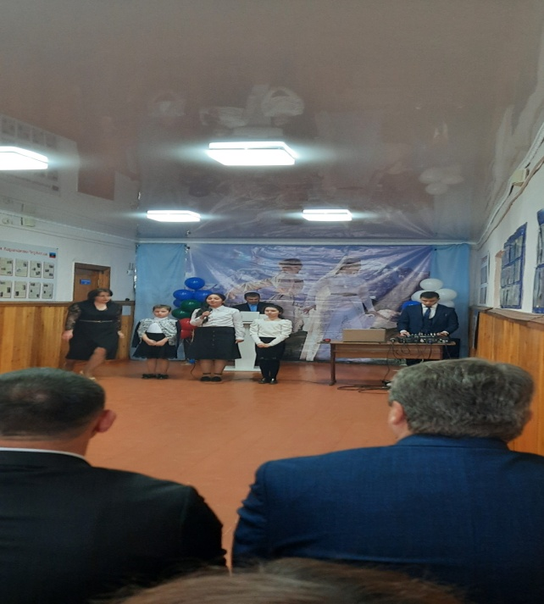 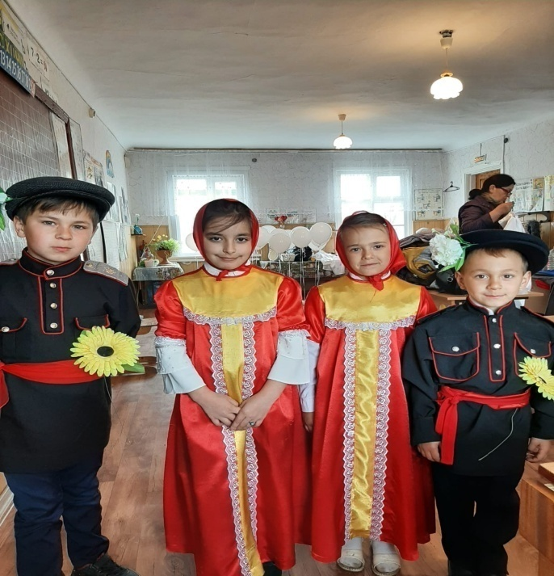

**Система воспитательной работы**

**Главной целью воспитательной работы школы в 2021-2022 учебном году** являлось формирование и развитие у учащихся устойчивого нравственного отношения к учебно-воспитательной деятельности, потребности в здоровом образе жизни и в нравственном самосовершенствовании своей личности как члена нового общества.

В начале августа разработана и утверждена Программа воспитания, которая представляет собой открытый для всех субъектов образовательной деятельности документ, дающий представление о направлениях и содержании воспитательной работы МКОУ «СОШ №3 ст.Преградная».

В центре рабочей программы воспитания находится личностное развитие обучающихся, формирование у них системных знаний о различных аспектах развития Республики Карачаево-Черкесской Республики, России и мира. Таким образом, одним из результатов реализации программы является приобщение обучающихся к традиционным духовным ценностям, правилам и нормам поведения в обществе.

 Вся воспитательная работа за 2021-2022 учебный год проводилась согласно инвариантным и вариативным модулям:

– «Классное руководство»,

– «Школьный урок»,

– «Самоуправление»,

– «Работа с родителями».

– «Ключевые общешкольные дела»,

– «Я выбираю жизнь»,

– «Детские общественные объединения»,

– «Волонтерская деятельность».

**МОДУЛЬ «КЛЮЧЕВЫЕ ОБЩЕШКОЛЬНЫЕ ДЕЛА»**

Праздничное украшение кабинетов к 1 сентября,  проведение общешкольной линейки, далее поведение Всероссийского открытого урока «ОБЖ». Организован День солидарности в борьбе с терроризмом» с демонстрацией презентаций и видеофильмов «Мы помним...» во всех классах. Все классы активно приняли участие в акции «Дети Беслана»,  в республиканской экологической акции «Зеленая Россия». В течение акции были проведены следующие добровольческие мероприятия под девизом «Добро нести – Добру учиться!»:

1.     посадка деревьев и субботники по благоустройству пришкольной территории;

2.     спортивная  акция по пропаганде ЗОЖ «Здоровым быть модно!»

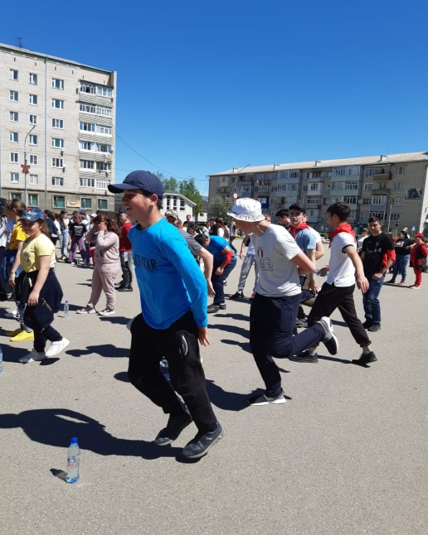 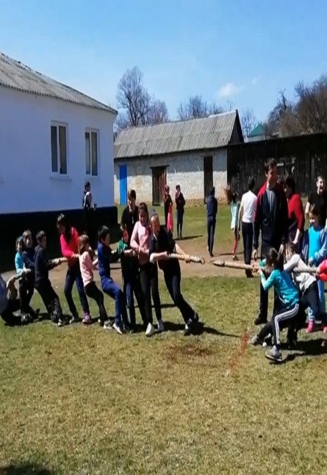 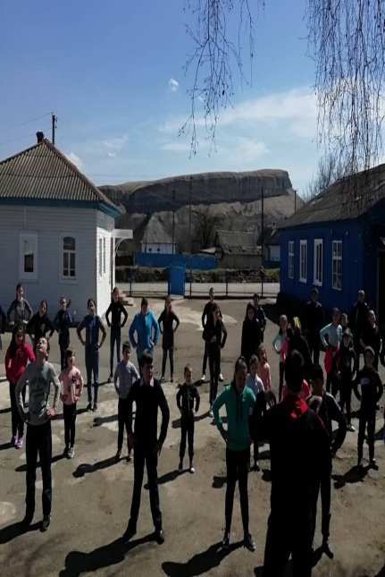

3.     акция «Молодежь против наркотиков!» с раздачей флаеров социальной направленности;

4.     «Мы вас любим, мы вами гордимся!», патронаж ветеранов и раздача подарков.

•        Прошли мероприятия, посвященные Дню учителя, Дню единства народов КЧР, Дню народного единства 4 ноября. Мероприятия по антитеррористической и пожарной безопасности, по профилактике дорожно-транспортного травматизма школьников в  рамках акции «Внимание, дети!» (в сентябре и в мае).

       Проведение акции «Мы вместе!»**(**организация бесед по профилактике наркомании, алкоголизма, табакокурения, заболевание ВИЧ-инфекции**;** распространение информационных, рекламных и методических материалов по здоровому образу жизни; организация и проведение мероприятий, уличных акций для населения).

•               Проведение акции«Мы рядом с вами»

              В целях профилактики детского дорожно-транспортного травматизма 22 апреля учителя начальных классов и преподаватель ОБЖ Джамбаев А.А. провели для учащихся 3-4-х классов  занятия по правилам дорожной безопасности и безопасному поведению на дороге.

              Для занятий с детьми использовался широкий спектр возможностей наглядного материала. Для закрепления знаний занятия проходили в игровой форме.

              Во время занятия детям рассказали о возможных опасных ситуациях, которые могут возникать на дороге, и как их можно избежать при переходе проезжей части, напомнили о правильном применении светоотражающих элементов в тёмное время суток, езде на велосипедах и роликах.

              Особое внимание было уделено правильному использованию ремней безопасности и детских удерживающих устройств.

              Надеемся, что такая комплексная работа поможет более эффективно прививать нашим детям культуру поведения на дорогах, что в свою очередь минимизирует уровень детского дорожно-транспортного травматизма.

               Проводились тренировочные эвакуации сотрудников и учащихся в случае возникновения чрезвычайных ситуаций. Изданы приказы, составлены планы и акты по итогам проведения учебной эвакуации.

              В сентябре-октябре проводился месячник Безопасности. В ходе месячника были проведены разные по форме мероприятия, в которых приняли участие все учащиеся школы, педагоги и родители. ´На уроках ОБЖ учащиеся 8-9 классов получили необходимую теоретическую информацию о возможных угрозах и правилах безопасного поведения, а так же были проведены практические занятия по оказанию первой медицинской помощи.

В ноябре проводился месячник правового воспитания школьников, в рамках, которого проводились профилактические беседы.

              Приняли активное участие во Всероссийской акции, посвященной Дню матери. В школе прошел конкурс лучших работ учащихся: стенгазет, поделок, творческих работ. Педагог дополнительного образования Ковган А.Н. с учащимися 7 класса приняли участие в районном конкурсе поделок, посвященном дню матери. Работы наших учащихся были отмечены среди лучших. Провели концерт для мам учащихся.

              В декабре прошли мероприятия, посвященные Международному Дню борьбы с коррупцией: классные часы, уроки мужества, конкурсы стенгазет и проектных работ, акции. Учителя истории и обществоведения Кочкарова И.Т. и Текеева Ф.М. провели много интересного по этой теме.Проводились  мероприятия, посвященные Дню Конституции РФ: классные часы, уроки мужества, конкурсы стенгазет и проектных работ, акции, ко Дню прав человека: единый урок «Права человека». Приняли участие в конкурсе  «Права человека глазами ребенка», учащиеся школы приняли активное участие в проведении конкурса. Лучшие работы выделили грамотами.

В рамках военно-патриотического месячника  были проведены конкурс Смотр строя песни,  конкурс инсценированной песни, конкурсы рисунков и стенгазет, проектных работ.

Участие в акциях:

✓ Возложение живых цветов к памятникам погибших воинов, воинским обелискам.

✓ «Поздравление ветеранов».

✓ Онлайн акция #МойЗащитникОтечеств.

✓ Показ патриотических фильмов.

«История моей семьи в ВОВ(фотоальбомы, буклеты).

✓ Книжно-иллюстративные выставки в школьной библиотеке.

✓ Библиотечные уроки.

✓ Лекции по духовнно-нравственному воспитанию «Любовь к Родине. Выдающиеся личности КЧР».

23 февраля отмечается всенародный  День защитников Отечества. Это праздник доблести, мужества, чести и любви в Родине. Накануне этого события, в школе прошли мероприятия, посвящённые этому празднику. В школе была организована  выставка, посвящённая 33-летия вывода войск с Афганистана и  Дня защитника Отечества. Была организована выставка, где учащиеся увидели предметы армейской жизни членов семьи наших ребят и педагогов:  фотографии, письма, солдатские ремни, форма, фуражки, значки, удостоверения, а также ордена и медали своих родственников, служивших в армии и даже военный билет. На переменах между уроками ребята с гордостью рассказывали о подвигах своих родственников, о службе своих пап и братьев. На выставке можно было не только прослушать лекцию, но и «пообщаться» с её экспонатам: примерить головные уборы или китель, подержать в руках боевые награды.

      Кочкарова А.Ш. и Тулпарова М.Х.   17 февраля провели конкурс стихов на военную тематику, посвященный Дню защитника Отечества.

В рамках Месячника «Славной Родиной горжусь я!» с целью пропаганды спортивного образа жизни и гражданско-патриотического воспитания школьников организованы различные мероприятия.

В день  памяти и скорби обо всех погибших воинах-интернационалистах, исполнявших интернациональный долг за пределами границ своей Родины, организована  встреча учащихся 9-11-х классов с   участником афганских событий Борлаковым А.К.

В рамках встречи Алексей Кочраевич поделился своими воспоминаниями об афганской войне, о погибших друзьях,  о важности чувства патриотизма в деле защиты Родины, ответил на вопросы учащихся.

В завершение мероприятия участники почтили память погибших минутой молчания.

В соответствии с планом воспитательной работы школы и с целью развития творческих способностей обучающихся, с 3-8 марта 2022 года в школе проведены праздничные мероприятия, посвященные празднику весны, 8 Марта.

С 4-5.03.2022г. во всех классах проведены: классные часы; оформлен тематический стенд; конкурсы стенгазет, рисунков и  проектных работ;  конкурс чтецов.

В целях приведения в порядок  и улучшения санитарного состояния и поддержания чистоты внутришкольной территории школы и близлежащих улиц  с 1 апреля 2022 года по 31 апреля 2022 года проведен месячник  по благоустройству и санитарной очистке.

В рамках месячника организованы и проведены мероприятия по санитарной очистке и благоустройству территории школы, а также прилегающих улиц.

         Субботники учат детей элементарным трудовым навыкам, дисциплинируют их, положительным образом влияют на детей, заставляют задуматься о необходимости соблюдения порядка.

         Субботник-это не только мероприятия по очистке территории, это еще и прекрасная возможность сплотить дружный коллектив еще больше.

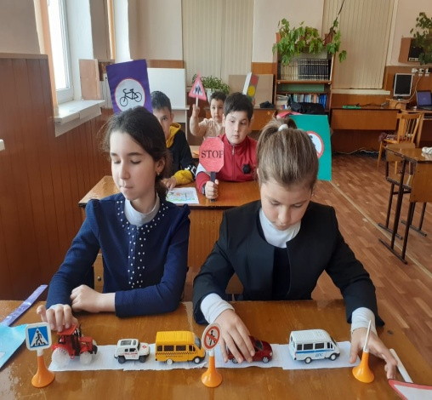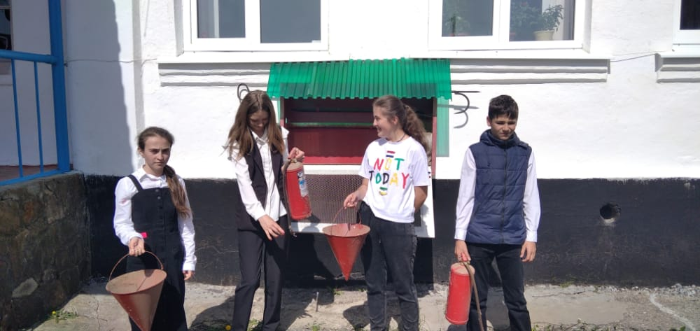

**МОДУЛЬ «КЛАССНОЕ РУКОВОДСТВО»**

                   Планы ВР во всех классах на 2021-2022  учебный год были составлены своевременно, оформлены социальные паспорта класса, на основании которых составлен социальный паспорт школы. Утвержден список учащихся для занятий в кружках, секциях.

Подготовлены и проведены классные часы по темам:

✓ Всероссийский открытый урок «ОБЖ»

✓ «День солидарности в борьбе с терроризмом»

✓  «Дни белых  журавлей»

✓ «Международный день распространения грамотности»

✓  «День памяти жертв фашизма»

✓ Проведение инструктажа с учащимися по профилактике коронавирусной инфекции COVID -19

✓ Неделя пожарной антитеррористической безопасности

✓ «День единения народов КЧР»

✓ Неделя дорожной безопасности

✓ Спортивные мероприятия в рамках месячника физкультуры

✓ Проведение субботников

✓ Уроки безопасности

✓ Участие в проекте «Билет в будущее»

✓ День учителя

✓  «Золотая осень»

✓ «День единства народов России»

✓ Мероприятия по экологическому воспитанию, по профилактике ПДД, по профилактике противодействия идеологии терроризма среди несовершеннолетних, по профилактике правонарушений несовершеннолетними

✓ «День правовой помощи детям»

✓ «День Неизвестного солдата»

✓ «День Героев Отечества»

✓ «День прав человека»

✓ «День Конституции»

✓ Акция «Волшебство Новогодней поры»

✓ Акция «Блокадный хлеб»

✓ Акция «Неделя памяти»

✓ Смотр строя и песни, посвященный Дню защитника отечества и Дню Победы.

✓ «День птиц»

✓ День космонавтики.

✓ «Вахта памяти»

✓ Акции по военно-патриотическому воспитанию в рамках Плана мероприятий, посвященных 77-й годовщине Победы посвященные

✓ Акции, посвященные 100-летию Пионерской организации

Классными руководителями проводилась работа с учителями-предметниками по вопросу успеваемости учащихся, родителям неуспевающих и слабоуспевающих учащихся высланы уведомления по успеваемости детей, с выпиской оценок. Перед каникулами проведен инструктаж с учащимися по ПБ, ПДД. Провели классные родительские собрания, где родители рассказали о том, где их дети проведут летние каникулы.

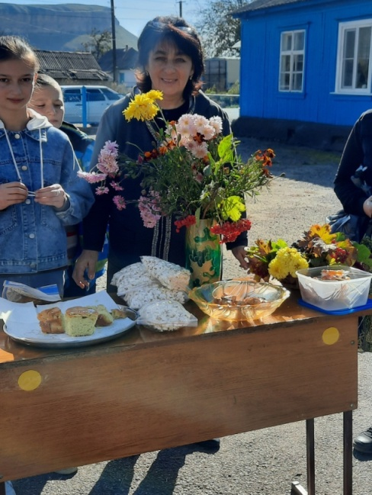 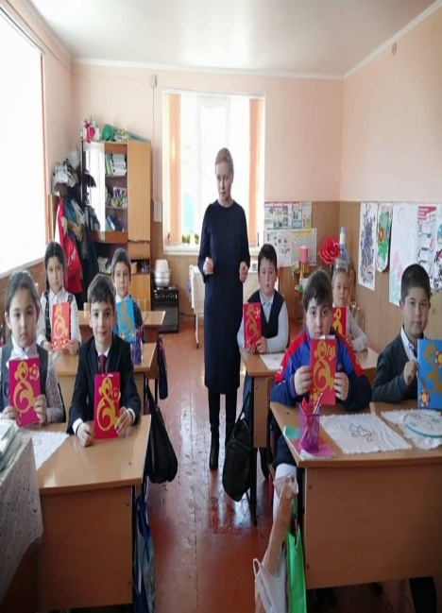 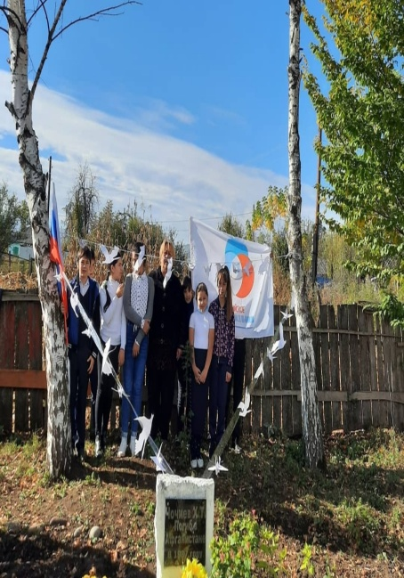

**МОДУЛЬ «САМОУПРАВЛЕНИЕ»**

                   В сентябре  во всех классах прошли выборы активов, распределены обязанности. В школе создан Ученический совет, в состав которого вошли старосты 4-9-х классов. Ученическим советом проведена следующая работа:

1.     Учебная комиссия: проводились рейды по проверке учебников, тетрадей, дневников.

2.     Санитарная комиссия: проводились рейды по проверке внешнего вида учащихся.

3.      Редколлегия: Оформлялись классные уголки.

4.     Трудовая комиссия: проводились рейды по сохранности мебели.

5.     Культмассовая комиссия: принимали участие в подготовке всех основных мероприятий, согласно Плану: Дня учителя, Дня пожилых людей, Дня папы (подготовлен и смонтирован видеоролик с поздравлениями для отцов и дедушек учащихся), акций волонтеров,…. Проведена операция «Уголок» (проверка классных уголков).

**Экскурсии, экспедиции, походы**

Классными руководителями были организованы походы и экскурсии для ознакомления с достопримечательностями Урупского района. С целью отдыха учащиеся нашей школы провели много экскурсий по окрестностям станицы Преградной.

**МОДУЛЬ «ШКОЛЬНЫЙ УРОК»**

                   1 сентября проведен Урок Знаний, Всероссийский урок МЧС, Всероссийский урок, приуроченный ко ДНЮ гражданской обороны РФ, с проведением тренировок по защите детей от ЧС,  музейный урок  - Урок памяти (День памяти политических репрессий). Учащиеся приняли активное участие  в Олимпиадах  по экологии, по литературе, математике. «Безопасные дороги»  на сайте Учи.ру (сертификаты  и похвальные грамоты прилагаются), активно приняли участие в проведении Урока Цифры(сертификаты  прилагаются), Урока добра, профориентационных уроков в 5-9-х классов, уроки Трезвости, экологические уроки, единые уроки согласно Календарю мероприятий программы воспитания на 2021-2022 учебный год. Особо отличились учащиеся 7 класса , которые приняли активное участие в решение задач по математике на сайте Учи.ру. Работу учащихся на сайте организовала и контролировала классный руководитель Голаева Ф.Б.

29 апреля прошел в школе День здоровья. В целях повышения уровня военно-патриотического и физического воспитания  подрастающего поколения, совершенствования у учащихся знаний, умений и навыков, необходимых будущему защитнику Отечества, в школе прошли спортивные соревнования . Игра состояла из нескольких спортивных дисциплин: метание мяча, бег 60 м, прыжки с места, перетягивание каната, бег в мешках, шахматы и шашки.

По результатам всех испытаний победители и призеры игры награждены грамотами и сладкими призами.

 Во всех классах проведены классные часы, беседы по соблюдению правил безопасности на воде и оказанию первой помощи пострадавшим. При проведении мероприятий использовали памятки «Осторожно – вода!», «Первая помощь пострадавшему на воде», «Безопасность на воде», «Памятка населению  по правилам поведения на воде».

По всем коридорам вывесили стенды по безопасности на воде.

В целях духовно-нравственного развития и воспитания учащихся, воспитания российской гражданской идентичности, патриотизма, уважения к Отечеству, уважения к государственным праздникам России   согласно плану мероприятий, посвященного 8-й годовщине воссоединения Крыма с Россией в рамках фестиваля  «Крымская весна» в школе прошли мероприятия, посвященные памятной дате: классные часы, открытые уроки, конкурс рисунков «Мы вместе», литературные чтения, конкурс чтецов «Крым и Россия в сердце моем»!, просмотры видеоматериалов, интерактивные экскурсии «Интересные и необычные места Крыма». Классные руководители начальных классов провели увлекательную «экскурсию» по полуострову: ребята с интересом слушали о самых известных городах, о природе и животном мире, о крымских пещерах, о тайнах морских глубин. Также в классах организовали тематические выставки рисунков. В 5-9-х классах обучающиеся говорили об истории Крыма, о его многолетней борьбе с разными завоевателями, участии крымчан в Великой Отечественной войне, обороне Севастополя, важности полуострова для России.

         22 апреля во всем мире традиционно отмечается День Земли. К этому празднику в нашей школе прошли открытые уроки и классные часы. Классные руководители  рассказали ребятам об истории Международного дня Земли, о его многолетних традициях. Также ученики узнали про Колокол мира, который звонит по всей планете 22 апреля. Ребята узнали о богатстве ресурсов, которыми обладает планета, о бережном отношении к природе, сохранении животных и растений, познакомились с экологическими проблемами в мире и у нас.

         В рамках месячника «Дни экологии» 25 апреля прошли классные часы в 1-4-х классах, посвященные  Дню Эколят. Эколята -это настоящие друзья природы, которые хотят сделать мир чище, которые мечтают спасти окружающую среду от загрязнений! Эколята- защитники природы. Цель проведения Дня Эколят – развитие экологического образования, экологической культуры и просвещения учащихся, сохранение природы, её растительного и животного мира.

       Текеева Ф.М. провела с учащимися беседу, во время которой показала презентацию о раздельном сборе мусора.

         Учащиеся  пришли к выводу, что  мусор, от которого мы хотим избавиться, и который вредит планете, можно сделать не врагом, а союзником! Нужно просто правильно с ним обращаться – сортировать и переработать.

**В РАМКАХ** **РЕАЛИЗАЦИИ МОДУЛЯ «ЮНЫЕ ПАТРИОТЫ РОССИИ» ПРОВОДИЛИСЬ МЕРОПРИЯТИЯ:**

✓ участие в акциях «Блокадный хлеб» и «Неделя памяти жертв Холокоста»;

✓ проведение Смотра строя песни  и конкурса инсценированной песни в рамках военно-патриотического месячника;

✓ конкурсы рисунков и стенгазет, проектных работ;

✓ участие в акциях: Возложение живых цветов к памятникам погибших воинов, воинским обелискам, мемориальным комплексам ; «Поздравление ветеранов;

✓ Онлайн акция #МойЗащитникОтечества;

✓ Показ патриотических фильмов ;

•     «История моей семьи в ВОВ (фотоальбомы, буклеты);

•     «Армейский чемоданчик»;

✓ Книжно-иллюстративные выставки в школьной библиотеке;

✓ Библиотечные уроки;

✓ Лекции по духовнно-нравственному воспитанию «Любовь к Родине. Выдающиеся личности КЧР» ;

✓ конкурс стихов на военную тематику, посвященный Дню защитника Отечества ;

✓ встречи с  представителями спорта и общественных организаций;

✓ встречи учащихся  с   участниками  афганских событий.

✓ мероприятия, посвященные празднику весны, 8 Марта;

✓ проведение урока Мужества «Герои нашего времени», посвященный военным, отличившимся в спецоперации на Украине.

 Во всех классах проведены уроки мужества «Герои нашего времени». Это Человек, для которого долг, честь, патриотизм, подвиг, герой – не просто слова. «Есть такая профессия – Родину защищать» – говорит один из героев замечательного фильма «Офицеры». Во все времена российские солдаты защищали нашу Родину. Защищали в годы Великой Отечественной войны. Защищали мужественно, самоотверженно, не думая о своей жизни.

Всегда будем прославлять имена мужественных людей, сражающихся за Родину и братский народ, а также имена героически отдавших жизнь за справедливость, свободу, историческую память! У мужества и героизма нет одной национальности, это так точно подчеркивается в словах Президента Российской Федерации В.В. Путина, когда он говорит о священном единстве всех народов нашей страны во все времена. В этом наша сила!

✓  участие в спортивных мероприятиях;

✓  акция «Сообщи, где торгуют смертью»;

✓  проведение мероприятий, посвященных Дню птиц.

✓  проведение Дня Героев Отечества

В рамках празднования 79-й годовщины со дня Победы советских войск в Сталинградской битве  в школе проведена следующая работа:

✓  музейные и библиотечные  уроки,  классные часы на тему «Сталинградская битва», где ознакомили обучающихся с ходом Сталинградской битвы, одной из героических страниц в истории нашего народа, о массовом героизме людей, проявившим в жестоком сражении самоотверженность, силу, волю, мужество;

✓  организована выставка «Армейский чемоданчик»;

 экспонаты выставки -  предметы армейской жизни членов семьи наших ребят и педагогов:  фотографии, письма, дембельские альбомы, солдатские ремни, форма, фуражки, значки, удостоверения,...

✓  проведены конкурсы проектных работ и стенгазет «Этих дней не смолкнет слава!»;

✓  оформлен стенд, где  представлена  информация достаточно просто и доступно не только для подростков, но и для учащихся начальной школы;

Основными  целями мероприятий  послужило обобщение и закрепление знаний обучающихся по теме «Сталинградская битва», развитие коммуникативных и интеллектуальных навыков, расширение кругозора молодежи по знаниям истории своего государства, воспитание у подрастающего поколения чувства патриотизма, любви к Родине, гордости за героическое прошлое России.

Об итогах этой битвы, о героическом подвиге тех, кто принимал участие в ней,  рассказали  учащимся учителя истории Гогуева Л.М. И Кочкарова И.Т..

В рамках Месячника оборонно – массовой, военно-патриотической и спортивной работы с целью пропаганды спортивного образа жизни и гражданско-патриотического воспитания школьников «Славной Родиной горжусь я!» провели много интересного и полезного.

         17 февраля прошел конкурс стихов на военную тематику, посвященный Дню защитника Отечества.

Также в рамках Акции прошли конкурсы плакатов, рисунков, проектных работ, сочинений. Подготовлены передвижные стенды и выставка книг.

Во всех классах прошли классные часы, уроки мужества, библиотечные уроки.

Такие мероприятия  необходимы для воспитания у молодого поколения чувства патриотизма и любви к Родине.

9 мая — День Победы в Великой Отечественной войне 1941-1945 годов, в которой советский народ боролся за свободу и независимость своей Родины против фашистской Германии и ее союзников.

    В целях воспитания патриотизма и любви к Родине, формирования знаний об исторических фактах и явлениях, воспитания в детях чувства гордости за свой народ, уважения к ветеранам Великой Отечественной войны, в преддверии 9 мая Дня Победы в нашей школе прошёл конкурс стенгазет и проектных работ «Я помню, я горжусь!», посвященный 77-летию Великой Победы.

7 мая в нашей школе  прошел Смотр строя и песни «Знамя Победы», посвященный 77 летней годовщине победы в Великой Отечественной войне.

Отряды 3–9-х классов в этот день продемонстрировали свои умения ходить строевым шагом, четко выполнять команды, дружно, все вместе петь строевую песню.

 У отрядов был отличительный внешний вид. После проведения смотра осталось чувство удовлетворения от проделанной работы. Для учеников очень важно, когда они переживают эмоции. Это очень сплачивает коллектив.

8 мая наша школа  приняла участие в Ежегодной Всероссийской акции "Свеча Памяти»", на которой учащиеся составили звезду из горящих свечей у подножия памятнику погибшим воинам. Перед возложением учащиеся нашей школы приняли участие в праздничном концерте, посвященном Дню Победы. Учащаяся 8 класса Айбазова Диана спела песню «Моя Россия», а танцевальный коллектив школы поставили национальный танец.

 9 мая в разных регионах России проходят особые шествия: люди приносят на них портреты родственников – участников Великой Отечественной войны. Кроме того, можно опубликовать истории своих ветеранов на официальном сайте акции, где, таким образом, постепенно собирается народная летопись войны.

 Наша школа приняла участие в акции Бессмертный полк. Педагоги, учащиеся и родители  гордо несли портреты дедов и прадедов, бабушек и  прабабушек и других родственников, участвовавших в Великой Отечественной войне благодаря которым мы сейчас живем и радуемся жизни.   Во время шествия ребята пели песни военных лет.

На праздничном шествии 9 мая коллектив нашей школы прошел с особым успехом. Каждый классный руководитель и администрация школы сделали все для этого. Наша колонна была лучше всех. Администрация района выделила наших ребят и отметила их сладкими призами, а директора и классных руководителей почетными грамотами и денежными призами.

 Вопросы патриотизма настолько актуальны, что рассматривается, как в масштабах целой страны, так и в масштабе многих учебных заведений, особенно при работе с детьми.

В целях формирования у учащихся адекватной позиции по вопросу проведения специальной миротворческой операции Вооруженными Силами России по освобождению мирных жителей Донецкой и Луганской народных республик во всех классах с 1-8 прошли родительские собрания, классные часы и уроки истории.

При проведении уроков педагоги акцентировали внимание на том, что против России идет информационная война, целью которой является дискредитация органов власти Российской Федерации, а также разъясняли учащимся и их родителям сложившуюся ситуацию, при этом основывались на достоверных фактах и документах, с целью формирования у учащихся среднего и старшего звеньев адекватной позиции по вопросу проведения специальной миротворческой операции Вооруженными Силами России по освобождению мирных жителей Донецкой и Луганской народных республик.

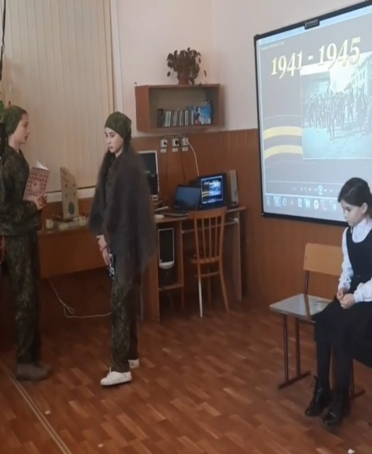 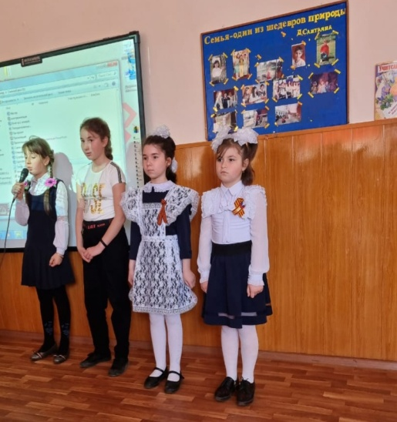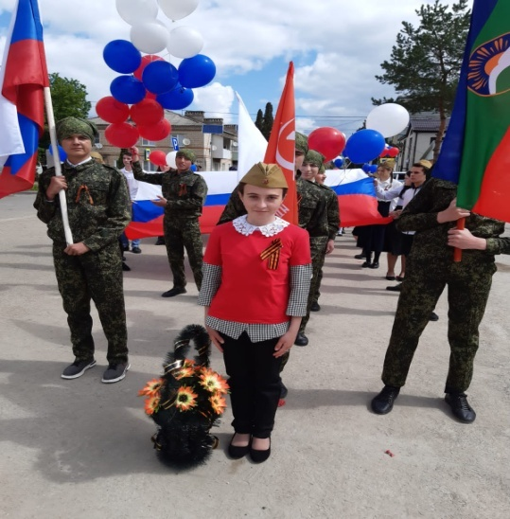

**МОДУЛЬ «ВОЛОНТЕРСКАЯ ДЕЯТЕЛЬНОСТЬ».**

В нашей школе уже традиционной стала благотворительная акция «Ветеран живет рядом», в ходе которой волонтеры посещают на дому участников и ветеранов Великой Отечественной войны, тружеников тыла. В нашей станице живет ветеран Великой Отечественной войны Дармограев А.С. Учащиеся нашей школы посещают его на дому, беседуют с ним, дарят подарки и цветы.

Основная цель акции «Ветераны живут рядом» заключается в привлечении внимания детей и подростков к проблеме сохранения памяти о людях и событиях Великой Отечественной войны, развитии интереса к историческому прошлому нашей страны, воспитании чувства патриотизма и гражданственности.

В ходе задушевной беседы ветеран ВОв Дармограев рассказывает детям о том, как было трудно и страшно на войне, но отступать было нельзя. Родину надо было защищать от врагов. За мужество и отвагу, его наградили медалями и орденами.

Эта ежегодная акция - лишь малая дань нашей благодарности и признательности за вклад, который они внесли в Великую Победу, за труд в военные и послевоенные годы.

Мы будем вечно дорожить, помнить и гордиться их подвигом!

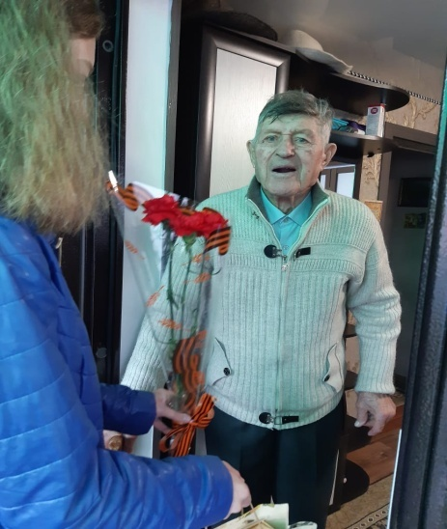

**МОДУЛЬ «Я ВЫБИРАЮ ЖИЗНЬ»**

В рамках реализации данного модуля проводились следующие мероприятия:

✓  Проведение Недели ЗОЖ

✓  участие в онлайн - родительском собрании «Профилактика наркомании, токсикомании «Внимание, родители, зло рядом!» (отв. классные руководители);

✓  проведение родительских собраний «Терроризм – угроза 21 века» ;

✓  проведение акции «Внимание дети» (в 2 раза в году);

✓  участие в муниципальном этапе конкурса «Безопасное колесо».

✓  проведение мероприятий, посвященных 8-й годовщине воссоединения Крыма с Россией;

✓   проведение бесед с родителями по профилактике ДТП, профилактике противодействия идеологии терроризма в молодежной среде и на классных родительских собраниях.

Большая работа проводилась и проводится по профилактике беспризорности и безнадзорности несовершеннолетних. За учебный год  проведено 9  заседаний Совета профилактики.

Анализируя проделанную работу по профилактике беспризорности и безнадзорности несовершеннолетних за 2021-2022 учебный год, можно сказать, что поставленных целей добились. В школе в течение 10 лет на учете не состоит ни один наш ученик.

В школе проведена  информационно-разъяснительная работа среди учащихся и их родителей (классные часы, родительские собрания) о вреде табакокурения, употребления наркотиков и спиртных напитков, демонстрация фильма, где говорилось о последствиях употребления этих веществ.

Во всех классах проведены классные часы, уроки трезвости с  привлечением медицинских работников для  информирования  учащихся о трезвеннических традициях и преимуществах здорового образа жизни.     Учащиеся выясняли причины употребления алкоголя, как можно помочь осознать пагубность влияния алкоголя на жизнь, находили доводы в пользу отказа от алкоголя, учились приводить аргументы в пользу отказа от принятия спиртного.

Профилактическая антинаркотическая работа проводится активистами РДШ.  Дети и наркотики... Это одно из самых страшных явлений в современном обществе. Активисты РДШ провели акцию «Скажем «Нет!» наркотикам». Ребята подготовили буклеты и листовки за здоровый образ жизни и против вредных привычек, раздали своим сверстникам с призывом быть предельно бдительными, не поддаваться различного вида соблазнам, ценить жизнь и помнить о том, что «мир прекрасен без наркотиков».

**МОДУЛЬ «РАБОТА С РОДИТЕЛЯМИ»**

Классные руководители ведут работу по укреплению связи с родителями учащихся. В основу работы положены принципы: сотрудничество родителей и педагогического коллектива школы; ответственность родителей и коллектива школы за результаты воспитания детей; взаимного доверия. Свою работу ведет родительский комитет. Наиболее активны родители учащихся начальной школы.

В первой четверти проведено два общешкольного родительского лектория ( «Профилактика дорожно-транспортного травматизма школьников» от 28 августа и «Роль семьи в профилактике и предупреждении правонарушений» от 20 октября). Основная  цель родительских собраний -  информирование родителей о  видах профилактических мероприятий, которые  могут способствовать  предотвращению правонарушений в подростковой среде.

Проведены беседы с родителями по профилактике ДТП и на классных родительских собраниях.  Проводилось педагогическое просвещение родителей по вопросам воспитания детей. В течение четверти проводились по мере необходимости индивидуальные консультации для родителей по вопросу успеваемости учащихся. Поддерживалась связь с учителями-предметниками.

Родители учащихся ознакомлены с информацией по оздоровлению детей, мошенничеству через соцсети, об «Участии в переписи населения на портале Госуслуги».

В октябре 2021 года проведено общешкольное родительское собрание на тему «Роль семьи в предупреждении и профилактики правонарушений среди несовершеннолетних». Основная  цель родительского собрания -  информирование родителей о  видах профилактических мероприятий, которые  могут способствовать  предотвращению правонарушений в подростковой среде.  Работа школы по профилактике правонарушений и преступлений среди несовершеннолетних ведется в соответствии  с законом РФ «Об образовании», Федеральным законом «Об основах системы профилактики безнадзорности и правонарушений несовершеннолетних».

На родительском собрании были затронуты вопросы об экстремизме, наркомании в подростковой среде, об ответственности родителей за воспитание детей, об опасности в сети  интернет, о мерах по профилактике правонарушений среди  подростков, об административной и уголовной ответственности,  о формировании духовности, нравственности, патриотизма в современной семье.В третьей четверти проведено два общешкольных родительских собрания Основная  цель родительских собраний -  информирование родителей о  видах профилактических мероприятий, которые  могут способствовать  предотвращению правонарушений в подростковой среде.Проведены беседы с родителями по профилактике ДТП, профилактике противодействия идеологии терроризма в молодежной среде и на классных родительских собраниях. В течение учебного года проводились по мере необходимости индивидуальные консультации для родителей по вопросу успеваемости учащихся. Поддерживалась связь с учителями-предметниками.С 06.05.2022 по 07.05.2022 проведены  родительские собрания на тему «Летний отдых-2022» , где классные руководители информировали родителей по следующим вопросам:осуществления мер по предупреждению детского дорожно-транспортного травматизма и правонарушений детей в области безопасности дорожного движения, созданию условий для безопасного нахождения детей на улицах в каникулярный период;обеспечения безопасности пребывания детей на спортивных площадках, во время проведения экскурсионных мероприятий, купания детей, в период проведения массовых мероприятий.Родителям  розданы памятки  и буклеты «Летний отдых-2022» .

**МОДУЛЬ «ДЕТСКИЕ ОБЩЕСТВЕННЫЕ ОБЪЕДИНЕНИЯ»**

В соответствии с планом воспитательной работы школы и с целью развития творческих способностей обучающихся приняли участие:

✓   **в республиканской добровольческой акции «Осенний марафон добрых дел-2021».**

 В течение акции были проведены следующие добровольческие мероприятия под девизом «Добро нести – Добру учиться!»:

- посадка деревьев и субботники по благоустройству пришкольной территории;

- спортивная  акция по пропаганде ЗОЖ «Здоровым быть модно!»;

- акция «Молодежь против наркотиков!»;

- «Мы вас любим, мы вами гордимся!», патронаж ветеранов и раздача подарков.

 ✓   **в рамках военно-патриотического месячника:**

- возложение живых цветов к памятникам погибших воинов, воинским обелискам, мемориальным комплексам

- «Поздравление ветеранов»

- онлайн акция #МойЗащитникОтечества

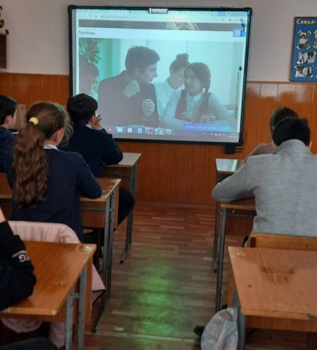 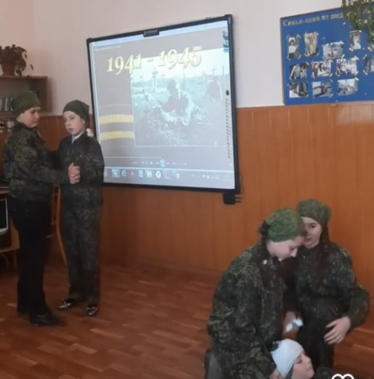

В целях сохранения  исторической памяти о пионерском движении, привлечения внимания к деятельности детских общественных организаций на территории Республики в школе прошли интересные мероприятия, где дети знакомились с историей пионерского движения.

Проведенные мероприятия освещены в социальных сетях

Телеграмм: https://t.me/sosh3preqradnaya

Одноклассники:  https://ok.ru/group/66556043853869/topic/154898159644717

Вконтакте: <https://vk.com/club207151307>

**ВЫВОДЫ:**

анализируя проделанную работу за 2021-2022 учебный год, можно сказать, что поставленных целей добились в полной мере. Проделанная работа способствовала формированию коллективов классов, интеллектуальному (участие в конкурсах разного уровня), нравственному и физическому становлению личности, созданию условий для развития индивидуальных и творческих способностей, прививали навыки культуры общения, обогащали знания ребят. Учащиеся в классах охвачены поручениями с учетом их интересов.

**ПРЕДЛОЖЕНИЯ:**

1.     Нужно продолжать работу по повышению качества знаний в классах, формированию ценностных ориентаций учащихся, определенного отношения к миру и событиям в нем;

2.     продолжить участие в конкурсном и олимпиадном движении;

3.     продолжить работу по привлечению родителей в жизни класса и школы;

4.     продолжить работу по формированию у обучающихся гражданско-патриотического сознания, духовно-нравственных ценностей гражданина; продолжить создание условий для формирования нравственных ценностей и ведущих жизненных ориентиров.

5.     совершенствовать оздоровительную работу с обучающимися, прививать навыки здорового образа жизни, развивать коммуникативные навыки, формировать методы безконфликтного общения.

6.    Классным руководителям создавать условия для развития общешкольного коллектива; совершенствовать систему семенного воспитания, повышать ответственность родителей за воспитание и обучение детей.

7.     Социальному педагогу Гогуевой Л.М. продолжать работу по выявлению неблагополучных семей, постановку на внутришкольный учет семей, находящихся в социально-опасном положении.

*Мероприятия по организации работы по охране труда.*

В 2021/2022 учебном году согласно плану работы по охране труда были проведены следующие мероприятия:

1.Подготовка школы к новому учебному году. Проверка исправности инженерно-технических коммуникаций, оборудования и принятие мер по приведению их в соответствие с действующими стандартами.

2.Подписание акта о приемке школы.

3.Проверка наличия (обновление) инструкций по охране труда в спортзале, в кабинетах обслуживающего труда, химии, физики, информатики.

4.Контроль за безопасностью используемых в образовательном процессе оборудования, приборов, технических и наглядных средств обучения.

5.Контроль за санитарно-гигиеническим состоянием учебных кабинетов,спортзала.

6.Обеспечение безопасности обучающихся при организации экскурсий, вечеров отдыха, и других внешкольных мероприятий.

7.Проведение вводного инструктажа по охране труда с вновь поступающими на работу лицами. Оформление проведения инструктажа в журнале.

8.Инструктаж на рабочем месте с сотрудниками образовательного учреждения. Оформление проведения инструктажа в журнале.

1. В школе разработаны и утверждены следующие документы по дорожной безопасности:

а) приказы:

«О назначении ответственных лиц за перевозку детей»

«О принятии необходимых мер по предотвращению дорожно-транспортных происшествий с участием детей»

«О принятии необходимых мер по предотвращению дорожно-транспортных происшествий с участием детей»

«Об обеспечении безопасности и усилении контроля за организацией перевозок автотранспортными средствами организованных групп детей»

б) обновлены и доработаны инструкции:

-должностная инструкция лица, ответственного за работу по обеспечению безопасности дорожного движения

-инструкция о правилах экстренной эвакуации пассажиров при дорожно-транспортных происшествиях для водителей автобусов, занятых на перевозке пассажиров

в) разработан и внедрен Паспорт дорожной безопасности.

2.Организовано изучение правил дорожного движения на уроках ОБЖ, окружающего мира, классных часах.

3. Обновлена информация в Уголке дорожной безопасности.

4. На родительских собраниях обсуждался вопрос о профилактике детского дорожно-транспортного травматизма.

5. На итоговых классных часах в конце каждой четверти классными руководителями проводятся инструктажи по правилам безопасного движения на дорогах.

Так же обязательный инструктаж проходят обучающиеся перед поездками на соревнования, экскурсии, экзамены и другие общественные места.

6.В целях снижения количества ДТП с участием детей-пешеходов и популяризации использования юными пешеходами светоотражающих элементов в сентябре 2019 г. проведена акция «Родители – за безопасность детей на дорогах»

В следующем учебном году необходимо:

1. Продолжить работу по обеспечению безопасности, антитеррористической защищенности всех категорий сотрудников и обучающихся, по выполнению задач гражданской обороны, требований по обеспечению правопорядка и поддержанию общественной дисциплины.

2. Продолжить воспитательную и разъяснительную деятельность по вопросам выполнения требований общественной и личной безопасности, проявления бдительности ко всем фактам, создающим опасность для жизни, здоровья сотрудников и обучающихся.

3. Продолжить работу по планированию и проведению мероприятий (занятий, тренировок) с преподавательским составом, обучающимися по действиям в случаях возникновения ЧС (ГО) в школе.

4. Усовершенствовать организацию пропускного режима.

В конце учебного года проведена республиканская проверка состояния охраны труда, по итогам которой не было получено ни одного замечания.

Информационно-образовательная среда

Информатизация образовательного процесса осуществляется по нескольким **основным направлениям:**

1. **В образовательной области:**
   * предоставление всем участникам образовательного процесса возможности обучения современным информационным технологиям, как необходимому минимуму для участника информационного обмена в современном обществе;
   * предоставление всем участникам системы образования возможностей обмена информацией посредством электронной почты, онлайн-встреч или презентаций через Интернет .
   * создание и публикация в электронном виде материалов методического и учебного характера, ЦОР;
   * дальнейшее внедрение электронных журналов через «АИС. Образование - Электронная школа».
2. **В области поддержки школьного образования:** 
   * повышение квалификации педагогов в области ИКТ;
   * проведение педагогической конференции: использование компьютерных технологий и средств сети интернет учителями разных циклов при подготовке к ЕГЭ и ОГЭ;
   * индивидуальное консультирование педагогов по техническому и методическому использованию ИКТ;
   * . пополнение школьной методической копилки разработок уроков с ИКТ, создание каталога лучших уроков;
   * участие в дистанционных образовательных программах, дистанционных олимпиадах и конкурсах.
3. **В управленческой области:**
   * электронный документооборот;
   * сбор и обработка данных о состоянии педагогического процесса в образовательном учреждении.
4. **В области развития цифровой образовательной среды школы:**
   * установка и обслуживание компьютеров школьных администраторов для подготовки документов, ведения делопроизводства в электронном виде, оперативного общения со специалистами УО, руководителями различных организаций и учреждений;
   * обеспечение школы достаточным количеством ТСО;
   * повышение доступности устройств и мультимедийных проекторов для подготовки и использования на уроках учителями;
   * проверка работоспособности антивирусных программ и контент-фильтрации;
   * приобретение необходимого сетевого, периферийного и др. оборудования;
   * организация технического обслуживания (компьютерной техники, заправка картриджей, установка программного продукта и др.);
   * установка и обслуживание сервера;
   * техническое обслуживание локальной сети.
5. **В социально-общественной области:**
   * создание и публикация в электронном и печатном виде изданий (альбомов, информационных бюллетеней и т.д.), отражающих общественную жизнь образовательного учреждения;
   * поддержка Интернет-сайта образовательного учреждения (оказание информационных услуг учащимся и их родителям, информация об образовательном учреждении, статусе, уставе, учебных планах и программах, кадровом составе, техническом оснащении, текущем расписании, результатах образовательного процесса за прошлые годы, и т.д.);
   * **Состояние информатизации в школе на конец 2021-2022 учебного года.**

В школе создана возможность выхода в Интернет (проводная и беспроводная), имеется компьютерный класс, который во второй половине дня является кабинетом открытого доступа.

В течение года велась работа по автоматизации информационного пространства организации на основе «АИС. Образование - Электронная школа». 100% педагогов прошли обучение по работе с электронными журналами. 100% педагогов освоили работу с электронными журналами, 90% в течение учебного года регулярно заполняли электронный журнал.

Сайт школы размещён и функционирует по адресу: В течение года школьный сайт приводился в соответствие с Постановление Правительства России от 10 июля 2013 г. № 582 "Об утверждении Правил размещения на официальном сайте образовательной организации в информационно-телекоммуникационной сети "Интернет" и обновления информации об образовательной организации" и Приказом Федеральной службы по надзору в сфере образования и науки (Рособрнадзор) от 29 мая 2014 г. N 785 г. Москва "Об утверждении требований к структуре официального сайта образовательной организации в информационно телекоммуникационной сети "Интернет" и формату представления на нем информации". Все разделы сайта систематически пополняются информацией. Продумывается развитие сайта в будущем.

Министерством образования и науки КЧР в рамках программы "Цифровая образовательная среда" выделен комплекс компьютерных технологий( интерактивная доска, ноутбук для учителя, нубуки для учащихся, сканер,принтер), который успешно введён в эксплуатацию. Кроме того заменены два ноутбука для работы учителей.

Активно используется федеральный интернет – портал «Российское образование» ([www.edu.ru](http://www.edu.ru)), Сетевое объединение методистов ([www.som.fsio.ru](http://www.som.fsio.ru)), Сеть творческих учителей (<http://it-n.ru/>), сайт Федерального института педагогических измерений, (www.fipi.ru), Официальный информационный портал ЕГЭ (http://www.ege.edu.ru/ ) и др.

Через Интернет учителя школы имеют возможность познакомиться с новыми педагогическими технологиями, материалами, условиями Всероссийских конкурсов и олимпиад (<http://rusolymp.ru/>) и принять в них участие.

**Материально-техническая база:**

100% предметных кабинетов оснащены ноутбуками и компьютерами,

Информация об учебных кабинетах.

В школе имеются 11 учебных кабинетов, 1 спортивный зал, библиотека, медицинский кабинет

**Основные направления ближайшего развития**

Ничему тому, что важно знать, научить нельзя, — все, что может сделать учитель, это указать дорожки.

Олдингтон Р.

1. Создание условий для повышения качества образовательной подготовки за счёт:

совершенствования механизмов повышения мотивации учащихся к учебной деятельности;

формирование у учащихся ключевых компетенций в процессе овладения универсальными учебными действиями;

развитие внутришкольной системы оценки качества образования, сопоставления достигаемых образовательных результатов с требованиями ФГОС, социальным и личностным ожиданием потребителей образовательных услуг;

2. Совершенствование воспитательной системы школы через:

активизацию деятельности классных руководителей и учителей - предметников по формированию личностных качеств учащихся;

сплочение классных коллективов через повышение мотивации учащихся к совместному участию в общешкольных внеклассных мероприятиях, проектной деятельности;

расширение форм взаимодействия с родителями;

профилактику девиантных форм поведения и вредных привычек.

3. Совершенствование системы дополнительного образования на основе:

обеспечения благоприятных условий для выявления, развития и поддержки одарённых детей в различных областях деятельности;

обеспечение сетевого взаимодействия с учреждениями дополнительного образования и культуры;

повышение эффективности работы по развитию творческих способностей, интеллектуальных, нравственных качеств учащихся для формирования у них гражданственности, патриотизма, социального взаимодействия с окружающей средой;

развитие самореализации, самообразования для дальнейшей профориентации учащихся.

4. Повышение профессиональной компетенции учителя через:

через развитие внутришкольной системы повышения квалификации учителя, развитие мотивов его профессиональной творческой деятельности, современного, диалектического стиля педагогического мышления, готовности к профессиональному самосовершенствованию, работе над собой;

совершенствование организационной, аналитической, прогнозирующей и творческой деятельности школьных методических объединений;

развитие системы самообразования, презентацию портфолио результатов деятельности учителя;

использование ИКТ как механизма реализации ФГОС на уроках и внеурочное время.

Уважаемые родители!

Лучшей характеристикой школы является доверие. Наш коллектив ежедневно стремится зарабатывать ваше доверие. Когда в школу приходят дети выпускников, когда семья приводит младших братишек, и сестренок, мы понимаем, что у нас это получается! Наша управленческая команда стремится организовать работу с максимальным, использованием появившихся новых возможностей. Но, как и в любой другой школе у нас есть достижения и проблемы, успехи и неудачи. Старайтесь обращаться за советом, помощью к администрации, учителю, в конфликтную комиссию школы. Не бойтесь задавать острые вопросы, ведь спокойная и терпеливая защита законных интересов ребенка — ВАШЕ ПРАВО и НАША ОБЯЗАННОСТЬ! Папы и мамы, здесь учатся Ваши дети и только наши совместные усилия, а не борьба друг с другом, будут работать на их будущее. Главное, что в этом будущем есть люди, которым доверяешь!Что не под силу одному, под силу результативной команде, идущей по ступеням инновационных технологий. Главное, что в этой команде объединены все участники образовательного процесса и у них общая цель: «Достойное воспитание подрастающего поколения». Обеспечивая информационную открытость нашего образовательного учреждения посредством публичного доклада, мы надеемся на увеличение числа социальных партнеров, повышение эффективности их взаимодействия с нашим образовательным учреждением, на общение с бывшими выпускниками школы, среди которых немало известных людей. Наша мечта – создание команды учеников, родителей и учителей, которые вместе смогут реализовать самые смелые новые масштабные проекты.

Соединив наши усилия, мы будем стремиться к тому, чтобы МКОУ "СОШ № 3 ст. Преградная" была успешным образовательным учреждением. Благодарим за ознакомление с нашим публичным докладом, ждем ваших замечаний и рекомендации, направления в школу вопросов, оценок и предложений по электронному адресу [shk3-pr@mail.ru](mailto:mou004@mail.ru) / или на сайте [http://pr3.kchrschool.ru](https://http/pr3.kchrschool.ru/admin)